Potřeba vody v zimě

Mgr. Tamara Starnovská
nutriční terapeutka, předsedkyně Sekce výživy a nutriční péče

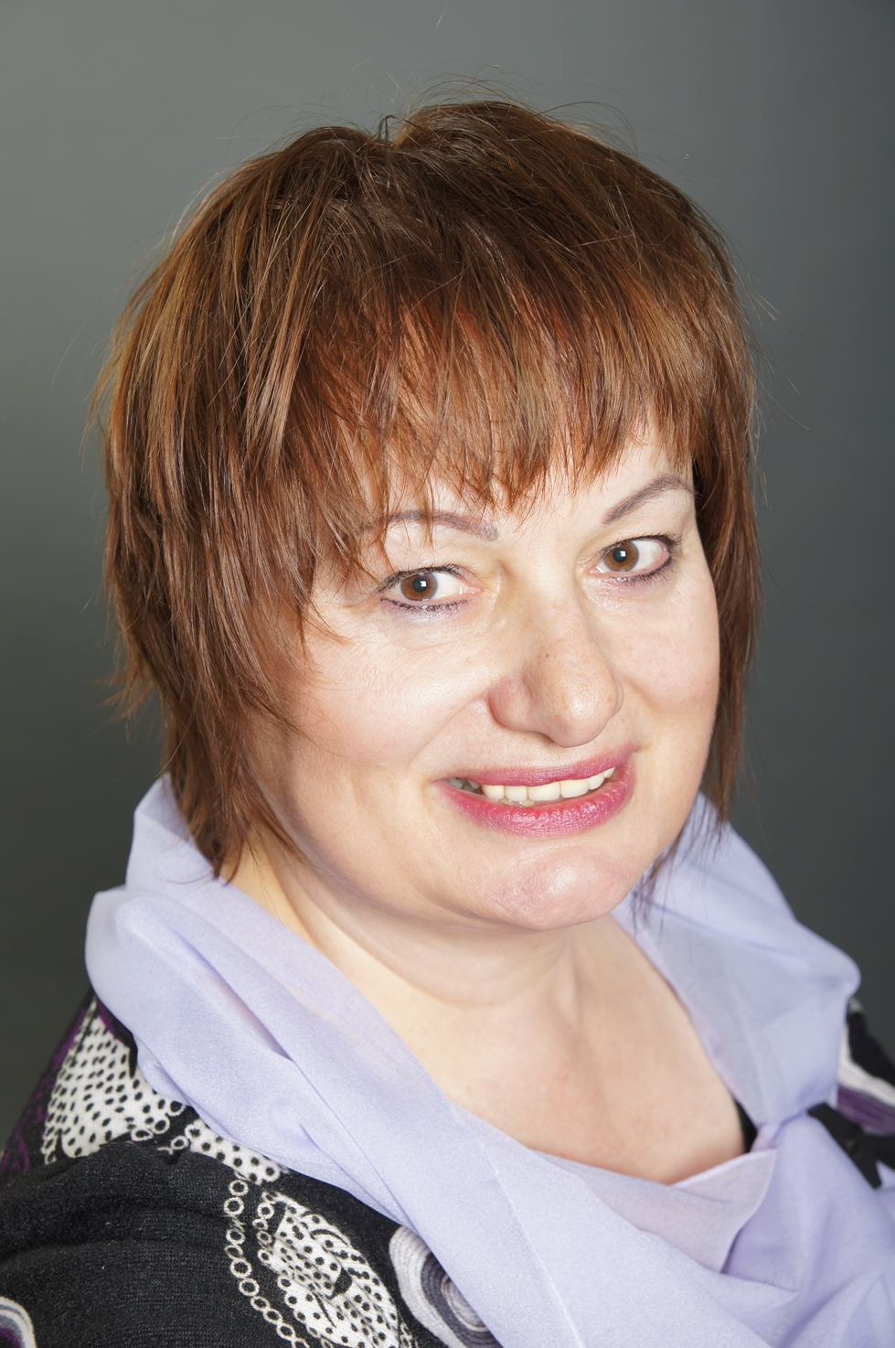

Život na planetě vznikl v mělké pobřežní, málo slané mořské vodě – tak se voda stala podmínkou života na naší planetě. Když živé organizmy vodní prostředí opustily, vzaly
s sebou ve své mezibuněčné tekutině vodu a minerální látky tohoto pravěkého moře. Proto
je voda i v lidském těle významnou složkou. Celková tělesná voda (CTV) tvoří v dospělosti 55–60 % hmotnosti těla. Ženy mají méně CTV, protože mají v těle vyšší podíl tuku (podobně jako osoby s nadváhou či obezitou). Rozdíl ve skladbě těla mezi mužem a ženou je dán pohlavím a s ním spojenou odlišnou funkcí, zejména reprodukční. Netuková tělesná hmota obsahuje konstantní množství vody (75 %), zatímco v tukové tkáni je obsah vody malý – jen asi 23 %. Malé děti a těhotné ženy mají zvýšený podíl CTV, naopak ve stáří se podíl vody na hmotnosti těla snižuje.

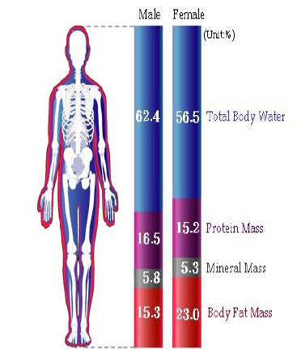
Celkový
obsah vody
Bílkoviny
Minerální látky
Tuk
%
Muž Žena
Celková tělesná voda se dělí do dvou základních skupin – na intracelulární (v buňkách) a extracelulární (mimo buňky) tekutinu. Intracelulární tekutina tvoří u dospělé osoby
2/3 CTV, extracelulární tekutina představuje zbylou 1/3 CTV.

Z 62,4 kg CTV u muže a 56,5 kg CTV u ženy (viz obrázek) je 41,6 kg a 37,7 kg vody v buňkách, zbylých 20,8 kg a 18 kg mimo buňky.

Extracelulární tekutina se dále dělí na tekutinu uloženou
v cévách – intravazální tekutina (plazma) a lymfa, která představuje 1/4 ECT, a na intersticiální tekutinu (tkáňový mok), jež tvoří 3/4 ECT.

Množství vody v těle ovlivňuje pouze příjem tekutin v nápojích nebo jídle a ztráty tekutin, nikoli například roční období, stres, nedostatek spánku aj. Pokud tedy stres provází zvýšené pocení, průjem nebo nedostatek jídla a pití, může se zdát, že je to stres, co snižuje množství vody v těle, ale ve skutečnosti je to důsledek vyšších ztrát nebo nižšího příjmu tekutin.

Význam vody v lidském těle:
- rozpouští řadu nezbytných látek
- umožňuje vstřebávání
Abychom mohli využít potřebné živiny, minerální látky a vitamíny, musíme je nejprve rozložit na prvočinitele a pak vstřebat (ve většině případů střevní sliznicí). K obojímu potřebujeme naředění vodou. Po vstřebání je může organizmus dále zpracovat a využít.
- ve vodném prostředí se realizují téměř všechny biochemické reakce organizmu
- umožňuje eliminaci zplodin látkové přeměny
- je základní složkou cirkulujících tekutin – krve a lymfy
- voda mozkomíšního moku chrání mozek před nárazy
- podobně chrání kloubní tekutina klouby
- odpařování vody kůží napomáhá regulaci tělesné teploty

Potřeba vody v běžném životě

Obrat vody v organizmu je větší než obrat všech ostatních látek – u osoby se sedavým způsobem života v mírném klimatu to jsou 2–4 l za den (5–10 % celkového tělesného obsahu vody). Optimální množství příjmu tekutin se pohybuje kolem 2 litrů za den – u dospělého člověka přibližně 40 ml na kg skutečné hmotnosti. Jde však o orientační údaj, potřeba vody je velice individuální.

Poměr mezi příjmem a výdejem tekutin se označuje jako vodní bilance. Denní příjem a ztráty tekutin by měly být v rovnováze. Nejjednodušším ukazatelem vodní bilance je barva moči (pokud ji neovlivňuje nějaká léčba nebo potraviny jako červená řepa) – čím světlejší moč, tím lepší pitný režim, čím více žlutá až zlatavá barva moči, tím méně vody v těle.

Při ztrátách vody (v potu, moči, stolici) dochází také ke ztrátám minerálních látek, které řídí pomocí osmotického tlaku rozložení tekutin v těle. Minerální látky je proto potřeba doplňovat, optimálně z přírodních zdrojů.

Tekutiny získáváme především v nápojích a pak v potravě. Podle toho, jaké pokrmy konzumujeme (s vyšším či nižším podílem vody), potřebujeme více či méně vody v nápojích. Některé nápoje však nelze považovat za vhodné, protože jejich složení vede následně ke ztrátě tekutin z organizmu – typicky jde o nápoje alkoholické, ale také o nápoje hodně slazené cukrem.

Potřeba vody v zimě (topení, klimatizace, mráz)

Hospodaření organizmu s vodou významně ovlivňuje prostředí a vykonávaná činnost. Relativní vlhkost vzduchu je fyziologicky významnou veličinou, která má důležitou úlohu při termoregulaci. Ovlivňuje odpařování vody z plic a z povrchu těla. Optimální vlhkost prostředí je mezi 50 a 60 % relativní vlhkosti. Obvyklá vlhkost v místnostech s ústředním topením nebo klimatizací je však pouze okolo 20–25 %. V takovém prostředí se z povrchu těla odpařuje podstatně více vody.

Příliš vytopené místnosti s ústředním topením nebo místnosti klimatizované jsou obecně sušší a opět kladou větší nároky na odpařování vody povrchem těla. Současně se vysušují sliznice (především v nose, očích, případně ústech) – to znamená, že jejich ochranná bariéra je narušena a snadněji onemocníme, případně máme obtíže s chronickým zánětem očí (zejména v kombinaci s prací na počítači nebo s kouřením).

Potřeba tekutin v sušším prostředí (s nízkou vlhkostí) výrazně stoupá. Pokud například bydlíme v bytě s ústředním topením a máme tam teplo 24 i více stupňů, ale dostatečné vlhko, máme běžnou potřebu vody. Máme-li v bytě vlhkost jen 23 %, potřebujeme vyšší příjem tekutin. Nejlepší řešení je zjistit skutečnou vlhkost prostředí a tu zvýšit na optimum – příjem tekutin se pak zvyšovat nemusí. To ovšem neplatí, pokud naše činnosti v sušším prostředí vyžadují větší pohybovou aktivitu nebo delší mluvení (například učitelé) – v těchto případech potřeba tekutin dále stoupá (na vrub prostředí o 1 l za pracovní dobu, u mluvčích o 2 l).

Také mrazivé počasí s sebou běžně nese sušší vzduch. Čím chladnější počasí, tím větší potřeba kompenzace dostatečným množstvím nápojů, a to průběžně, nejen po přechodu ze zimy do tepla nebo naopak.

Potřeba vody při zimních onemocněních

Typickými onemocněními v zimním období jsou virózy, rýma, kašel, případně horečnatá onemocnění. Ve všech případech jde o zvýšené nároky na úhradu tekutin. Jednak při rýmě, kašli, zvýšené teplotě a pocení dochází k větší ztrátě tekutin, jednak organizmus potřebuje zvýšené množství tekutin na vyplavení odpadních látek.

Pokud tekutin nemáme potřebné množství, projeví se její nedostatek – dehydratace, a to akutní, nebo chronická. Projevy mohou být různé a často si je s nedostatkem tekutin ani nespojíme:
- bolest hlavy,
- suchá kůže a sliznice rtů,
- sucho v ústech a suchý jazyk, zahuštěné sliny,
- křeče v rukách a nohách,
- zapadlé oči, suché s málo nebo žádnými slzami,
- snížené pocení,
- zvýšená tělesná teplota,
- zrychlený tep,
- únava nebo slabost,
- nevolnost a zvracení.

Zdroje vody v denním režimu

Vhodnou tekutinou je voda, ale často potřebujeme vodu s obsahem minerálních látek, zejména v případě ztrát pocením a odpařováním z povrchu těla. Pro každodenní konzumaci v rámci pitného režimu se hodí slabě nebo středně mineralizovaná voda s nízkým obsahem sodíku a vyváženým poměrem minerálních látek. Výhodný je obsah životně důležitých minerálních látek (draslík, hořčík, vápník) v dobře dostupné formě, které lidské tělo dokáže lehce vstřebat a využít.

Optimální teplota chladného nápoje se pohybuje okolo 10 stupňů, v zimním období bývá příjemnější teplejší nápoj – okolo 18 stupňů. Pod vlivem chladného počasí spontánně více preferujeme nápoje vařené, které by se však měly konzumovat teplé, ne vařící. Mezi vyhledávané chutě patří nakyslá, nahořklá a trpká.

Můžeme využít variantu vše potřebné v jednom a použít pro chladné nápoje minerálky, které díky obsahu minerálních látek mají oblíbenou velmi jemně nakyslou či nahořklou chuť. Ovšem k přípravě čaje se nedoporučují, protože při varu se minerální látky vysrážejí na nádobě, v čaji nezůstanou.


Pro další informace kontaktujte agenturu Quent, Pavlínu Perlíkovou,
tel.: 271 742 535, e-mail: pavlina.perlikova@quent.cz

